补办学生证流程
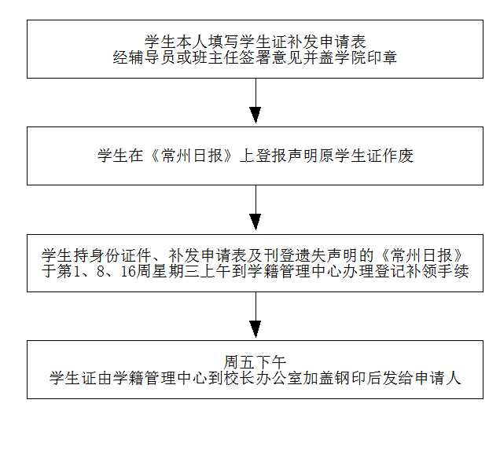

江苏理工学院学生证补发申请表
姓 名 |  |  |  | 性别 |  |  | 出生年月 |  | 学号
籍 贯 |  |  |  | 家庭地址 |  |  |  |  | 班级
学生证丢失的 时间、地点、原因 |  |  |  |  |  |  |  |  |  | 贴  照  片  处  (盖章)
今后妥善使用和保管的措施 |  |  | 申请人签名： 申请日期： |  |  |  |  |  |  | 贴  照  片  处  (盖章)
以 上 内 容 由 申 请 补 发 的 学 生 本 人 填 写
二级学院  意见 |  | 班主任审核签名： 二级学院盖章
说明 |  | 1.此表项目必须详细、准确填写；  2.补办学生证的相片为小一寸证件照，学生证和申请表上各一张；  3.每学期第1、8、16周周三上午受理学生证补办申请，周五下午发放。 |  |  |  |  |  |  | 经办人签名：  证件编号:

